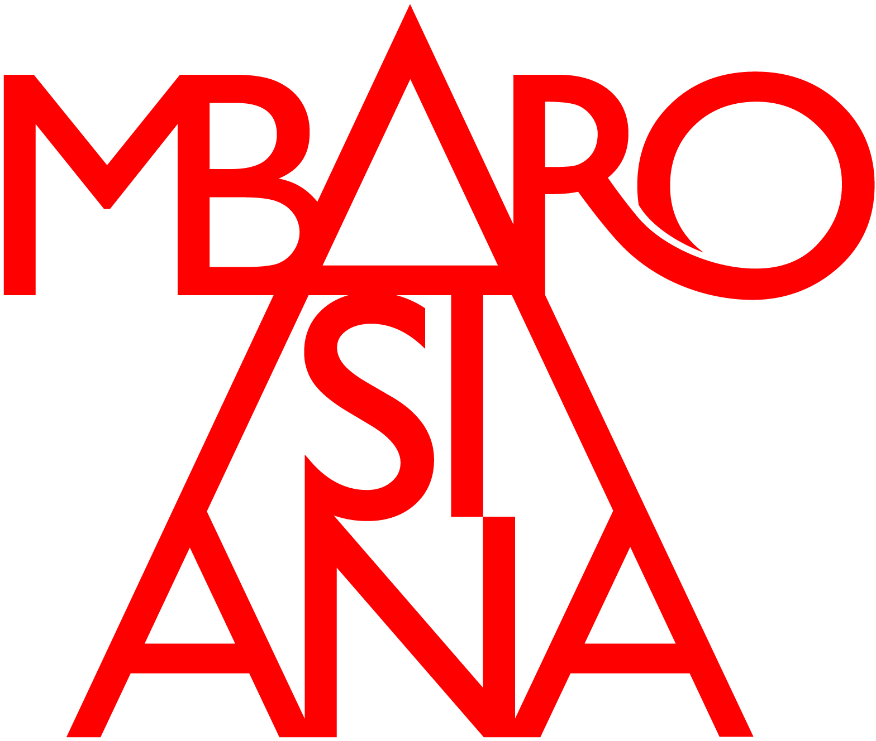

**MILANO | PINACOTECA AMBROSIANA**

**PROROGATA FINO AL 3 APRILE 2022**

**LA MOSTRA**

***NAPOLEONE ALL’AMBROSIANA. PERCORSI DELLA RAPPRESENTAZIONE***

**L’esposizione propone, attraverso dipinti, incisioni, disegni, relazioni, scritti satirici, libretti, opere teoriche a stampa e periodici, conservati alla Biblioteca e alla Pinacoteca Ambrosiana, un percorso sulla rappresentazione in età napoleonica a Milano.**

**Tra le curiosità, i guanti usati da Napoleone durante la battaglia di Waterloo.**

**È stata prorogata fino al 3 aprile 2022, alla Pinacoteca Ambrosiana di Milano, la mostra *NAPOLEONE ALL’AMBROSIANA. PERCORSI DELLA RAPPRESENTAZIONE*.**

L’esposizione è stata realizzata in collaborazione con l’Università Cattolica del Sacro Cuore nell’ambito delle celebrazioni promosse in tutta Italia dal Comitato per il Bicentenario Napoleonico 1821-2021. Curata da Francesca Barbieri e Alessandra Mignatti, con Annamaria Cascetta nel ruolo di responsabile scientifico, **la mostra presenta incisioni, disegni, relazioni, scritti satirici, libretti, periodici e opere teoriche a stampa provenienti dal patrimonio della Biblioteca Ambrosiana nonché beni dalle collezioni di dipinti e cimeli della Pinacoteca**.

Il variegato materiale consente un approfondimento sulla rappresentazione che, nella sua più vasta accezione antropologica, costituisce un osservatorio privilegiato sulle trasformazioni culturali che la città di Milano vive in epoca napoleonica. Come si presenta, o meglio ‘rappresenta’, il nuovo potere? Come è percepito e a sua volta rappresentato?

La rassegna analizza diversi campi d’indagine, come lo sviluppo della festa e delle altre forme celebrative dalla Repubblica Cisalpina sino al Regno d’Italia, o l’organizzazione dello spazio urbano che rivela, tra strutture effimere e permanenti, un assetto frutto di un profondo ripensamento. Gli spettacoli teatrali, inoltre, con il loro fermento creativo, si pongono in dialogo con i grandi eventi del tempo e partecipano alla costruzione del nuovo cittadino.

La rappresentazione investe infine anche gli aspetti più quotidiani della vita, dalle nuove allegorie che compaiono in ambito burocratico sino alla moda per il vestiario e l’acconciatura.

Il percorso espositivo segue la successione cronologica degli eventi dalla Repubblica Cisalpina fino al Regno d’Italia e alla caduta di Napoleone, e si snoda tra i diversi campi di studio, che sono proposti parallelamente, con accostamenti tra modalità di rappresentazione anche molto diverse.

**Gli apparati per le feste, gli spettacoli teatrali, i nuovi spazi urbani** mostrano richiami di forme e temi ricorrenti che si ripropongono nel tempo, tra cambiamenti e continuità. Nella burocrazia napoleonica persino le allegorie presenti nella modulistica appaiono strettamente legate alle strategie di rappresentazione del potere. Non mancano tuttavia le voci fuori dal coro: incisioni e scritti satirici percorrono tutte le fasi dell’epoca napoleonica, mostrando gli aspetti meno graditi del nuovo governo.

**Propaganda, burocrazia, retorica, satira, moda e qualsiasi altra modalità di espressione condividono tuttavia una sorta di teatralizzazione che pervade ogni ambito: la forma dialogica, la declamazione, il gusto per il costume e la scenografia sono il *trait d’union* che accomuna gli eterogenei materiali esposti**.

Nelle prime sale della mostra si compie un itinerario che inizia con l’ingresso delle truppe francesi a Milano e giunge fino al 1814. Particolarmente degno di nota è l’ispirato **ritratto di Napoleone dipinto da Andrea Appiani** subito dopo l’arrivo dell’allora giovane generale in città. Sono esposte incisioni firmate da importanti personalità artistiche dell’età neoclassica milanese, quali **Alessandro Sanquirico e Gaspare Galliari**, oltre a un disegno di **Giovanni Perego**

Sono idealmente parte del percorso espositivo le opere legate al periodo napoleonico presenti nelle sale successive della Pinacoteca, che sono segnalate al visitatore con il logo della mostra. Vi sono anche alcuni celebri capolavori di diverse epoche che furono **preda delle spoliazioni napoleoniche in Ambrosiana** e poi in parte restituite.

Tra i cimeli più preziosi **i guanti indossati dall’imperatore durante la battaglia di Waterloo**, epilogo della sua parabola.

Vi è infine un’appendice della mostra in sala Federiciana, dove sono presentati alcuni disegni del Codice Atlantico di Leonardo da Vinci, opera anch’essa coinvolta a suo tempo nelle spoliazioni napoleoniche. Il percorso espositivo termina con alcuni approfondimenti sui temi anticipati nelle prime sale: **dalle allegorie alla modulistica, alla moda, alla satira pungente sulla caduta di Napoleone.**

La mostra è un ulteriore capitolo di un progetto di ricerca su Napoleone a Milano a cui hanno collaborato la Biblioteca Ambrosiana, con la Classe Studi borromaici della sua Accademia, diretta da Mons. Alberto Rocca, e l’Università Cattolica, con il Centro Studi Italiani - CSI e il Centro di Cultura e Iniziativa Teatrale “Mario Apollonio” - CIT). Lo scorso marzo 2021, i due enti hanno congiuntamente organizzato il convegno “Napoleone a Milano”, con la cura scientifica di Angelo Bianchi e Annamaria Cascetta, diviso in due sezioni. Nella prima si analizzava la Milano capitale napoleonica, come laboratorio di modernità alla francese; nella seconda, la cultura performativa e Napoleone a Milano, ovvero le strategie rappresentative e i processi di costruzione della memoria e della pubblica opinione. Gli atti del convegno e il catalogo della mostra saranno pubblicati, in lingua inglese, nei primi mesi del 2022, dalla casa editrice ETS di Pisa, nella collana “Canone teatrale italiano/Canon of European Drama”.

Milano, gennaio 2022

**NAPOLEONE ALL’AMBROSIANA. PERCORSI DELLA RAPPRESENTAZIONE**

Milano, Pinacoteca Ambrosiana (piazza Pio XI, 2)

**Prorogata fino al 3 aprile 2022**

**Orari:** Da martedì a venerdì 14.00-18.00 | sabato e domenica 10.00-18.00

Lunedì chiuso

*Come da ultime disposizioni del Governo, per accedere al museo è necessario essere in possesso del Super green pass.*

**Biglietti**: intero €15.00 / ridotto €10.00

**Informazioni**: tel. 02.806921; [contatti@ambrosiana.it](mailto:info@ambrosiana.it)

**Ufficio stampa Veneranda Biblioteca Ambrosiana**

**CLP Relazioni Pubbliche**

Anna Defrancesco, tel. 02 36755700; mob. 349 6107625

[anna.defrancesco@clp1968.it](mailto:anna.defrancesco@clp1968.it); [www.clp1968.it](https://www.clp1968.it)